CALENDARIO LITURGICO SETTIMANALE

Dal 11 novembre al 18 Dicembre 2016
DOM. 11  III DOMENICA DI AVVENTO  Le profezie adempiute | 7.30  8.30  10.30  18.00 | Maria, olimpia, Enrichetta Riva  a S. Caterina: Tina, Piero, Leonarda  Per tutti i Parrocchiani  Fam. Fusi-Zardoni, Isella Primo, Luigi, Attilia
LUN. 12  feria | 8.00  18.00 | a S. Caterina:  Alessandro Colzani
MAR. 13  feria | 8.30  18.00 | a S. Francesco: S. Messa  Suor Silvia, Maria e Antonio
MER. 14  S. Andrea apostolo | 8.30  18.00 | in Parrocchia:  a S. Francesco: Colzani Annamaria
GIO. 15  feria | 16.00  18.00 | alla residenza Anziani: Intenzione dell’offerente  a S. Caterina: Marrocco Orlando e Giovanna, Negi Giuseppe
VEN. 16  Primo venerdì del mese | 8.30  18.00 | in Parrocchia:  Alba e Domenico, Bina, Giuditta, Emilio
SAB. 17  Messe Vigiliari  S. Francesco Saverio | 15.00  17.00  18.00 | Confessioni  a S. Francesco: Intenzione dell’offerente  Romano Mainini, Ronchetti Mario, Mauri Domenico
DOM. 18  IV DOMENICA DI AVVENTO  L’ingresso del Messia | 7.30  8.30  10.30  18.00 | Maria Veronelli e Fam.  a S. Caterina: Paolo Negri  Per tutti i Parrocchiani  Alessandra e Giorgio
CONTATTI:
Don Marco : 031650103 - 3334997133
Don Piero : 031696734 – 3392643705
Oratorio : 031650145
E. Mail: segreteriaparrocchiale@alice.it
via A. Appiani 24, 22046 Merone
Sito: www.parrocchiadimerone.it

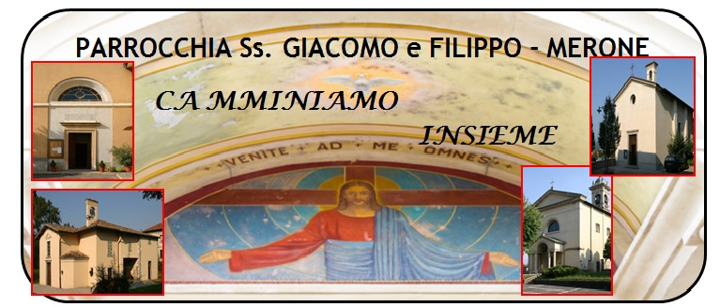1114 Dicembre Anno V, n°196

Solo 15 giorni
Mancano 15 giorni esatti al Natale. Ormai il tempo si è fatto breve.
È il momento di organizzarsi perché questa festa possa essere vissuta al meglio. Ci sarà da mettere in calendario tante cose: Messe da celebrare insieme, visite ai parenti, letterine da scrivere perché il Bambinello Gesù possa esaudire i nostri desideri. Ma è anche il tempo per pensare a sistemare le nostre coscienze per arrivare al natale pronti a fare comunione con Dio. Mi sto preparando a una buona confessione? Sono pronto a farmi abbracciare dalla misericordia di Dio? Potrebbe essere questa l’occasione di mettere da parte vergogne, timori, pregiudizi e tornare a vivere bene questo sacramento per arrivare bene alla festa. Mettiamo anche questo in calendario. Sarà un natale migliore se sapremo fare comunione anzitutto con Gesù e da qui anche con tutti gli uomini che con noi cecano la luce di Dio
Don Marco
VITA DI COMUNITÀ
CALENDARIO DELLE BENEDIZIONI ALLE FAMIGLIE
Dicembre
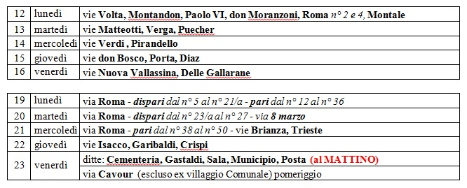

- Martedì 13 dicembre incontro commissione missionaria ( ore 20.45 Suore Buccinigo)
- Giovedì 15 dicembre ore 21.00 Catechesi per gli adulti in chiesa. Interverrà don Lorenzo Maggioni, docente del seminario Diocesano.
- Sabato 17 ore 16.30 e ore 20.00 spettacoli di natale dei nostri bambini della scuola dell’infanzia Zaffiro Isacco
- Sabato 17 dicembre assemblea decanale di AC ( ore 15.00 casa AC Costa Masnaga)
- domenica 18 ore 10.30 santa messa di presentazione die bambini di II elementare
- domenica 18 dicembre ore 16.00 messa e inizio del presepe vivente. Sarà sospesa la messa delle ore 18.00

In questa settimana cominceremo la visita dei malati per le confessioni e le comunioni di natale.

Sabato 17 accoglieremo in parrocchia don Ervin, diacono della diocesi di Tabasco e Manuel seminarista della diocesi di san Salvador, che ci aiuteranno per le attività delle feste di natale e la pastorale giovanile.
Continuiamo la raccolta viveri in fondo alla chiesa per le famiglie che la nostra caritas parrocchiale sostiene e aiuta.
